Rapport

Projet IEC61499 – Universal Automation

Formation Informatique et Systèmes Intelligents Embarqués
Année 2025 – 2026

PRI 5A

Membres de l’équipe :

Damien LORIGEON – Chef de projet/Dev IEC61131 & IEC61499

Client :

Jean Paul CHEMLA – Professeur Polytech
Arthur OUSSOUNKIRI ELIEZER GAMBO – Doctorant Université de Reims
Bernard RIERA – Professeur Université de Reims
Stéphane LECASSE – Professeur Université de Reims

Auteur : Damien LORIGEON
Version 1.0 - 01/02/2026

Objectifs
Ce rapport a pour objectif de présenter le travail réalisé dans le cadre du Projet de Recherche et d'Innovation (PRI) « Projet IEC61499 – Universal Automation ». Il synthétise la démarche de comparaison entre les normes IEC 61131-3 et IEC 61499, depuis l'analyse des spécifications jusqu'aux résultats obtenus sur l'application de tri de pièces Factory I/O. Ce document retrace également la gestion de projet, les difficultés rencontrées et les enseignements tirés de cette expérience.
Référence
1. Internes
Référence : | Titre | Lien
PRI Polytech Tours | Projet IEC61499 – Universal Automation | Dépôt GIT : https://github.com/ElDLOR/PRI-IEC61499-UniversalAutomation.git  Équipe Teams :  Général | Projet - Universal Automation - IEC 61499 | Microsoft Teams

2. Externes
Référence : | Titre | Lien
UniversalAutomation.org | Ressources IEC 61499 / EAE | https://universalautomation.org

Définition
- IEC 61131 : norme historique de programmation des automates (POU, Grafcet, ST, etc.).
- IEC 61499 (EAE) : norme orientée événements, blocs fonctionnels distribués.
- Factory IO : outil de simulation 3D de systèmes industriels.
- EAE : EcoStruxure Automation Expert.
- ECE : EcoStruxure Control Expert.

Rapport pour le projet
« Projet IEC61499 – Universal Automation »

Descriptions
Projet : | Projet IEC61499 – Universal Automation
Clients | Jean Paul CHEMLA | jean-paul.chemla@univ-tours.fr
Auteurs | Damien LORIGEON | damien.lorigeon@univ-tours.fr
Date d’émission : | 01/02/2026

Validation
Nom | Date | Valide (O/N) | Commentaires
LORIGEON | 01/02/2026 | O
CHEMLA
RIERA
GAMBO

Suivis des versions
Version | Date | Description de la modifications
1 | 01/02/2026 | Première version

Table des matières
Remerciement 8
1 Introduction 9
1.1 Contexte du projet 9
1.2 Objectifs du document 9
1.3 Périmètre du plan de développement 10
2 Présentation des normes IEC 61131-3 et IEC 61499 10
2.1 La norme IEC 61131-3 10
2.2 La norme IEC 61499 11
2.3 Tableau comparatif synthétique 11
3 Gestion de projet 12
3.1 Cycle de développement 12
3.2 Organisation et suivi 12
3.3 Suivi des charges (SPER) 15
3.4 Analyse des risques 15
3.5 Liste des livrables produits 16
4 Architecture et conception du système 17
4.1 Description fonctionnelle 17
4.2 Architecture logicielle 17
4.3 Traduction GRAFCET 18
5 Résultats comparatifs 21
5.1 Synthèse de la comparaison 21
5.2 Analyse détaillée par critère 22
6 Bilan financier 24
6.1 Budget prévisionnel 24
6.2 Bilan des charges réalisées 24
7 Prise de recul sur le projet 25
7.1 Points positifs 25
7.2 Points critiques et difficultés rencontrées 25
8 Impact environnemental 27
8.1 Impact direct du projet 27
8.2 Perspectives pour l’industrie 27
Conclusion 28
Références documentaires 29
Documentaire internes du projet 29

Remerciement

Je tiens à exprimer ma sincère gratitude à toutes les personnes qui ont contribué à la réussite de ce projet.
Je remercie tout particulièrement Monsieur Jean-Paul CHEMLA, professeur à Polytech Tours, pour son engagement constant tout au long de ce projet, sa disponibilité et son accompagnement rigoureux qui m'ont permis de mener ce travail à bien.
J'adresse également mes remerciements les plus chaleureux à Monsieur Stéphane LECASSE, professeur à l'Université de Reims, pour tous ses précieux conseils et le temps qu'il m'a généreusement accordé. Son expertise sur la norme IEC 61499 et ses recommandations sur l'approche orientée objet ont été déterminantes dans la réorientation de mon développement et la compréhension des concepts fondamentaux de cette technologie.
Je remercie également Monsieur Bernard RIERA, professeur à l'Université de Reims, et Monsieur Arthur OUSSOUNKIRI ELIEZER GAMBO, doctorant, pour leur implication dans l'encadrement de ce projet et leurs retours constructifs lors des différentes revues.
Enfin, je remercie l'ensemble des équipes pédagogiques de Polytech Tours et de l'Université de Reims pour avoir rendu possible cette collaboration inter-établissements enrichissante.

Introduction

Contexte du projet
Le projet s’inscrit dans le cadre du PRI (Projet de Recherche et d’Innovation) de 5ᵉ année à Polytech Tours.
Il consiste à réaliser une preuve de concept (POC) comparant deux normes de programmation d’automates : IEC 61131 et IEC 61499, à travers un cas concret de tri de pièces simulé dans Factory IO.
L'industrie 4.0 imposent une évolution des méthodes de programmation des automatismes. La norme IEC 61131-3, standard depuis plus de 30 ans, est aujourd'hui challengée par la norme IEC 61499 qui propose une approche événementielle et distribuée mieux adaptée aux exigences modernes de flexibilité et d'interopérabilité.
Les encadrants académiques (Polytech Tours et Université de Reims) souhaitent disposer d’un exemple pour démontrer l’intérêt pédagogique et industriel d’IEC 61499.

Objectifs du projet
L'objectif principal de ce projet est de réaliser une preuve de concept (POC) permettant de comparer objectivement les deux normes de programmation d'automates IEC 61131-3 et IEC 61499, à travers un cas concret d'application industrielle : une usine virtuelle de tri de pièces par couleur simulée dans Factory I/O.
- Analyser et comprendre les deux normes de programmation
- Programmer sous les contraintes des deux normes pour obtenir le même résultat sous Factory I/O.
- Comparer objectivement les résultats selon des critères définis
- Produire une documentation méthodologique réutilisable pour l’approche IEC 61499

Périmètre et application
L'étude s'appuie sur une usine virtuelle de tri de pièces modélisée dans Factory I/O. Cette installation représente une chaîne de production automatisée permettant de détecter, acheminer et trier des pièces selon leur couleur (Bleu, Vert, Gris) vers trois sorties distinctes via des aiguilleurs (Sorters).
Les logiciels retenus sont EcoStruxure Control Expert (ECE) pour la norme IEC 61131-3 et EcoStruxure Automation Expert (EAE) pour la norme IEC 61499, conformément aux outils imposés par les encadrants.

Présentation des normes IEC 61131-3 et IEC 61499

La norme IEC 61131-3
La norme IEC 61131-3 est la norme historique de programmation des automates programmables industriels (API). Publiée pour la première fois en 1993, elle définit cinq langages de programmation standardisés : le Ladder Diagram (LD), le Function Block Diagram (FBD), le Structured Text (ST), l'Instruction List (IL) et le Sequential Function Chart (SFC).
L'approche est basée sur un cycle d'exécution séquentiel où le programme s'exécute de manière cyclique, lisant les entrées, exécutant la logique, puis mettant à jour les sorties. Le SFC (GRAFCET) permet de représenter naturellement les séquences d'automatismes, c’est sur cette base commune que reposera notre programmation.
Caractéristiques principales :
- Exécution cyclique et déterministe
- Programmation centralisée sur un seul automate
- Organisation en Program Organization Units (POUs)
- Large base installée et documentation abondante

La norme IEC 61499
La norme IEC 61499 est une norme plus récente qui propose une approche fondamentalement différente basée sur les événements et les blocs fonctionnels distribués. Elle répond aux besoins de l'industrie 4.0 en permettant une programmation modulaire, réutilisable et portable entre différents contrôleurs.
L'approche événementielle signifie que le code ne s'exécute que lorsqu'un événement survient, contrairement à l'exécution cyclique de l'IEC 61131-3. Les blocs fonctionnels sont autonomes et communiquent via des événements et des données typées.
Caractéristiques principales
- Exécution événementielle
- Distribution sur plusieurs contrôleurs (multi-marques)
- Blocs fonctionnels encapsulés et réutilisables
- Interopérabilité via le standard Universal Automation

Tableau comparatif

Voici un tableau comparatif des 2 normes :
Critère | IEC 61131-3 | IEC 61499
Modèle | Cyclique | Événementiel
Architecture | Centralisée | Distribuée
Unité de base | POU (Programme Organization Units) | Function Block
Communication | Variables partagées | Événements + Données
Maturité | 30+ ans | ~15 ans
Documentation | Très abondante | Limitée
Réutilisabilité | Limitée | Excellente
Portabilité | Faible (propriétaire) | Élevée (standard ouvert)

Gestion de projet

Cycle de développement

Le projet suit une méthodologie en cycle en V adaptée aux projets d'automatisme. Ce choix permet d'assurer une traçabilité complète entre les exigences, la conception, l'implémentation et les tests.
Phase | Objectif | Livrables | Échéance
Phase 1 - Initialisation | Cadrage du projet | FOP, Plan de développement, Spécifications | 22/10/2025
Phase 2 - Analyse | Conception fonctionnelle | DCG, DCD, GRAFCET | 19/11/2025
Phase 3 - Développement | Implémentation ECE/EAE | Programmes, Documentation | Déc. 2025
Phase 4 - Tests | Validation unitaire et intégration | Fiches de tests | Jan. 2026
Phase 5 - Validation | Comparaison et recette | Tableau comparatif, PV | Fév. 2026

Organisation et suivi
L'organisation du projet repose sur une structure de comités permettant un suivi régulier de l'avancement et des décisions. Le comité de pilotage se réunit toutes les 4 à 6 semaines pour valider les jalons majeurs, tandis que le comité de suivi technique se tient toutes les 2 semaines pour revue de l'avancement.

Les outils de gestion utilisés sont :
- GanttProject pour la planification :
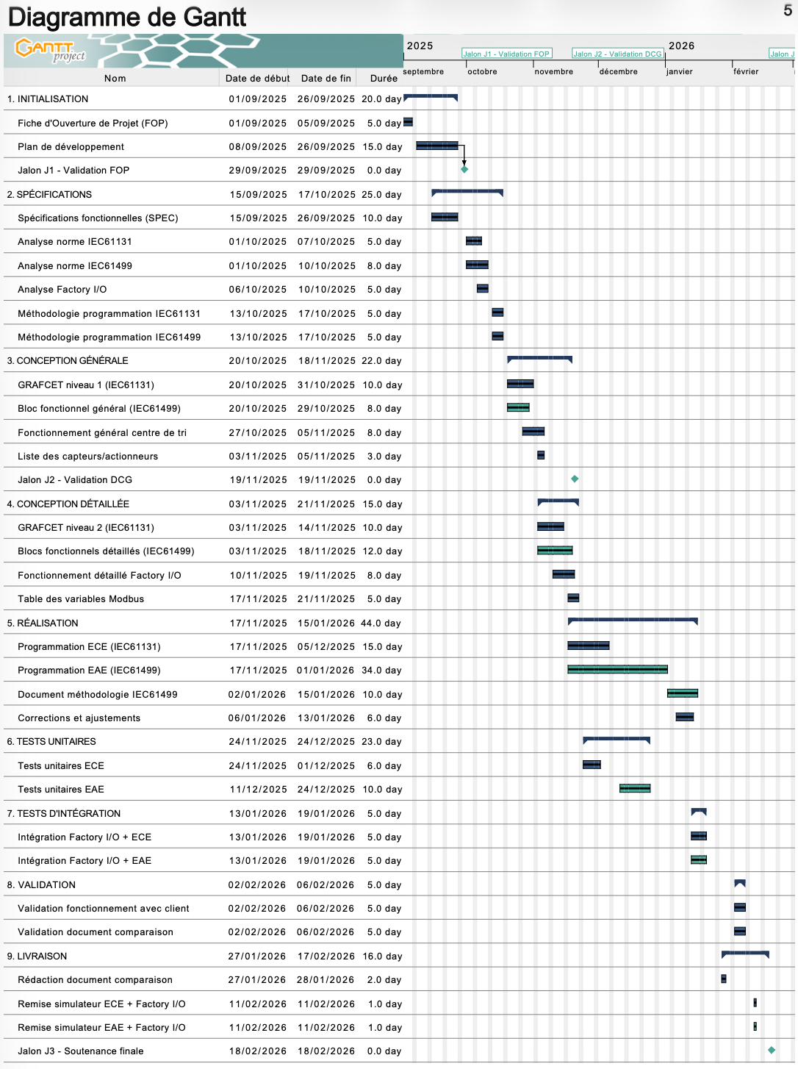

- Microsoft Teams pour la communication et le partage de document :
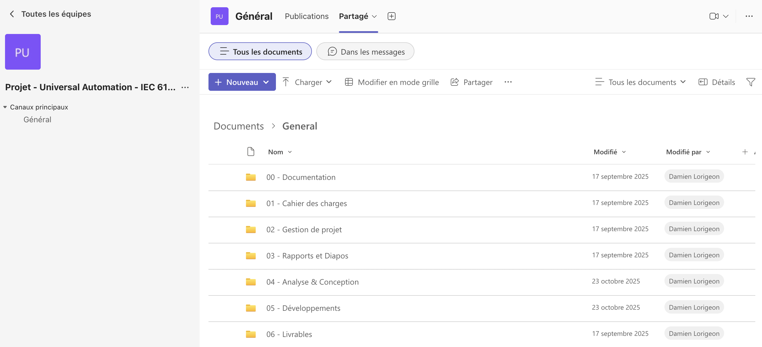

- Fichiers SPER (Suivi, Pilotage, Évaluation, Reporting) pour le suivi détaillé des charges et de l'avancement
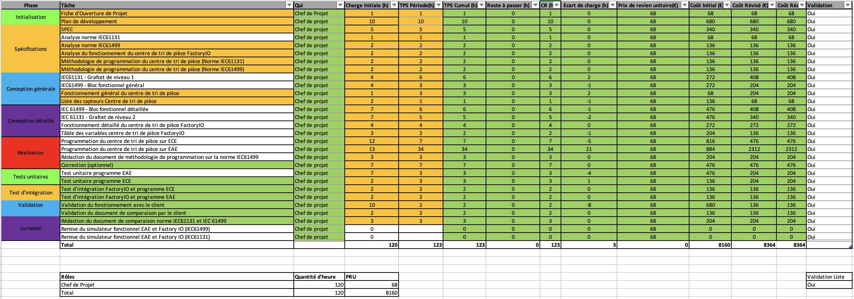
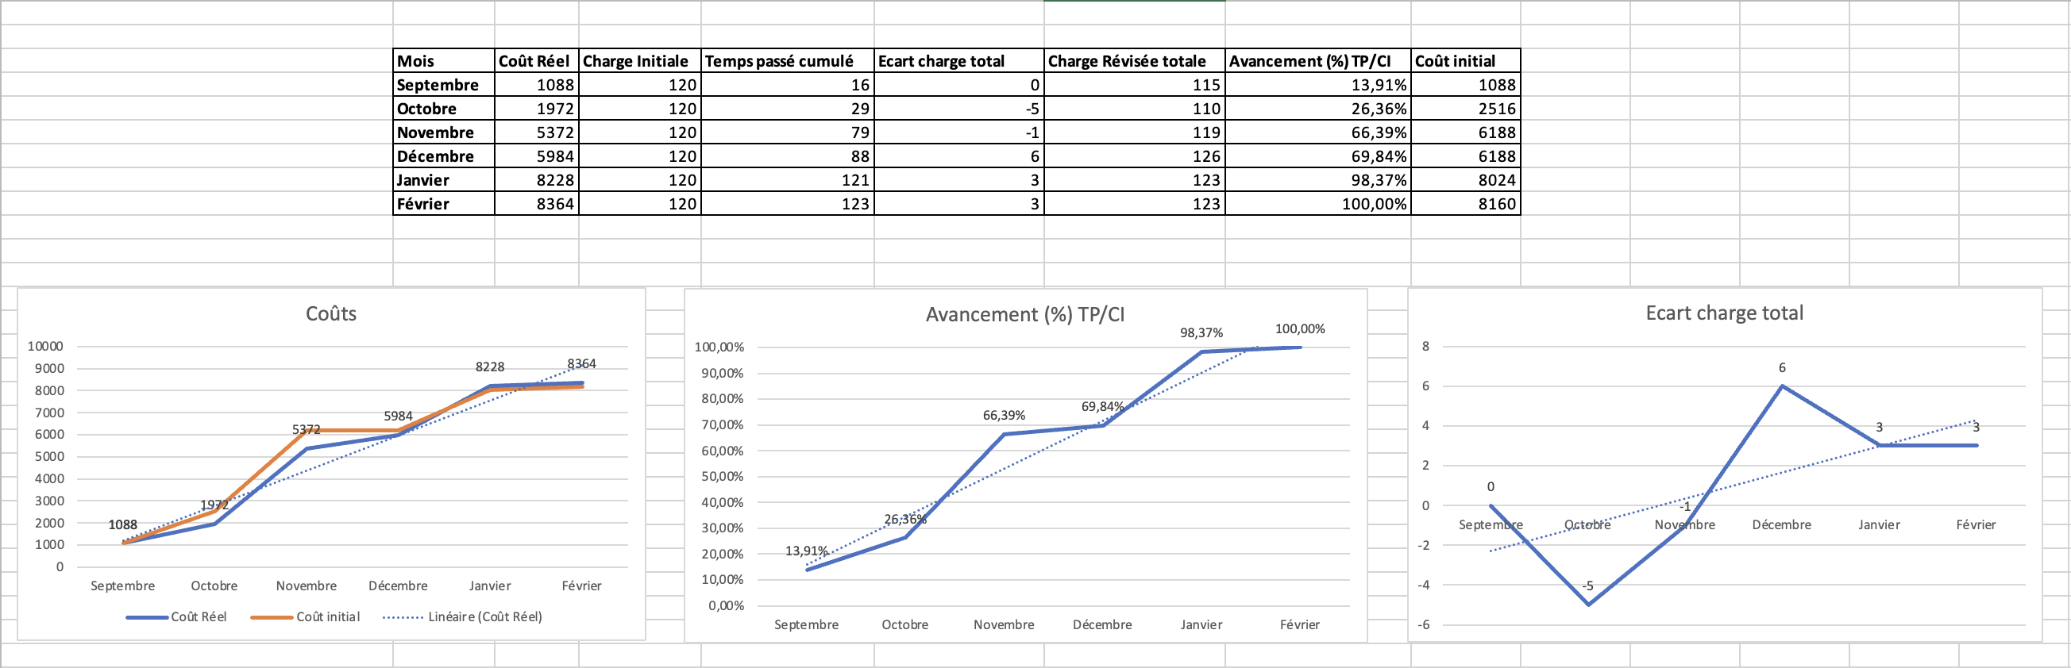

Suivi des charges (SPER)
Le suivi des charges a été effectué mensuellement à l'aide du fichier SPER. Le tableau ci-dessous présente la synthèse de l'avancement par mois :
Mois | Coût Réel | Charge Initiale | Temps passé cumulé | Ecart charge total | Charge Révisée totale | Avancement (%) TP/CI | Coût initial
Septembre | 1088 | 120 | 16 | 0 | 115 | 13,91% | 1088
Octobre | 1972 | 120 | 29 | -5 | 110 | 26,36% | 2516
Novembre | 5372 | 120 | 79 | -1 | 119 | 66,39% | 6188
Décembre | 5984 | 120 | 88 | 6 | 126 | 69,84% | 6188
Janvier | 8228 | 120 | 121 | 3 | 123 | 98,37% | 8024
Février | 8364 | 120 | 123 | 3 | 123 | 100,00% | 8160

La charge initiale prévue était de 120 heures. Les écarts observés sont minimes (entre -5h et +6h selon les mois), ce qui témoigne d'une bonne estimation initiale malgré le temps de programmation EAE qui a été sous-dimensionner.

Analyse des risques
Une analyse des risques a été menée en début de projet et mise à jour mensuellement. Les risques identifiés et leur évolution sont présentés ci-dessous :
ID | Risques | Septembre | Octobre | Novembre | Décembre | Janvier | Février
R1 | Difficulté configuration Modbus TCP (SoftPLC ↔ Factory I/O) | 12 | 8 | 4 | 4 | 4 | 4
R2 | Synchronisation instable entre événements EAE et Factory IO | 8 | 8 | 12 | 16 | 6 | 6
R3 | Complexité CAT / Blocs EAE (REQ/CNF, événements mal chaînés) | 9 | 12 | 12 | 9 | 4 | 4
R4 | Retard dans le développement IEC61499 (EAE) | 4 | 8 | 9 | 12 | 10 | 5
R5 | Manque de documentation Schneider / IEC61499 | 6 | 12 | 12 | 9 | 9 | 3
R6 | Communication inefficace avec encadrants | 6 | 6 | 6 | 6 | 3 | 3
R7 | Incompatibilité / bugs Factory IO – EAE | 10 | 10 | 5 | 5 | 5 | 5
Tous les risques identifiés ont été maîtrisés et ramenés à un niveau acceptable grâce aux actions de mitigation mises en place.
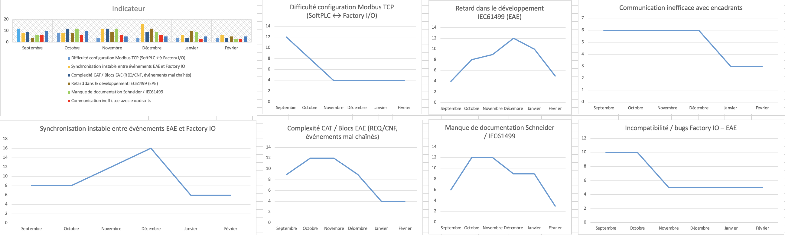

Liste des livrables produits
L'ensemble des livrables produits au cours du projet est listé ci-dessous, organisé par phase :
Phase Initialisation
- FOP (Fiche d'Ouverture de Projet) - V2.0
- Plan de développement - V0.2
- Spécifications - V0.2
Phase Analyse et Conception
- Dossier de Conception Général (DCG) - V2
- Dossier de Conception Détaillé (DCD) - V2
- GRAFCET G7 Niveau 2 (fichier draw.io)
- Schémas IEC61499 (fichier draw.io)
Phase Développement et Validation
- Programme EcoStruxure Control Expert (IEC 61131-3)
- Programme EcoStruxure Automation Expert (IEC 61499)
- Méthodologie de programmation IEC61499 - V1
- Tableau comparatif IEC61131 vs IEC61499 - V1
- Fichier SPER - V1.1
- Fichier Indicateurs et Risques - V1.1

Architecture et conception du système

Description fonctionnelle
L'usine de tri traite des pièces de trois couleurs (Bleu, Vert, Gris) et les dirige vers trois sorties distinctes via des aiguilleurs (Sorters). Le système fonctionne selon le principe suivant :
- Détection de la présence d'une pièce sur le convoyeur d'entrée
- Identification de la couleur par le capteur de vision (valeurs 1-9)
- Activation de l'aiguilleur correspondant à la couleur détectée
- Comptage et évacuation de la pièce vers la sortie appropriée
- Gestion des cas particuliers : pièces consécutives de même couleur, arrêt d'urgence, reset
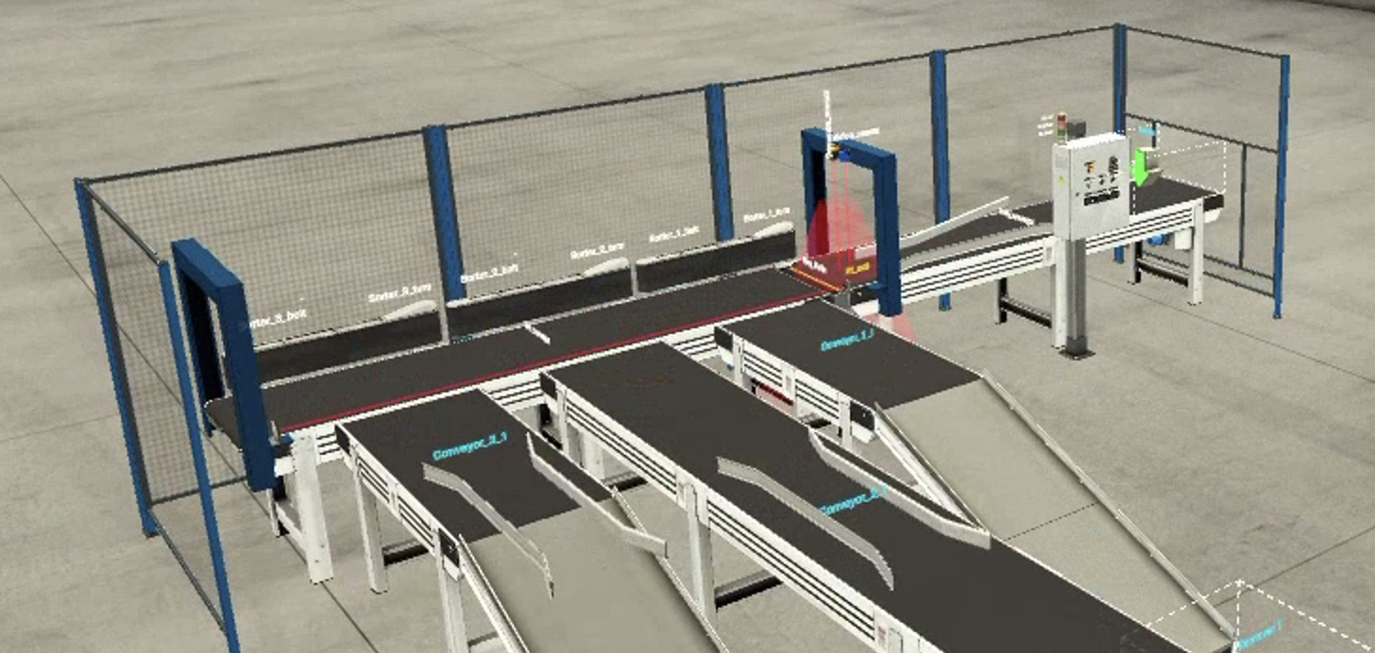

Architecture logicielle

L'architecture repose sur un environnement de simulation entièrement virtuel permettant de comparer les deux approches. Factory I/O simule l'usine physique et communique via Modbus TCP avec les automates simulés (EcoStruxure Simulation pour IEC 61131-3, Runtime EAE pour IEC 61499).

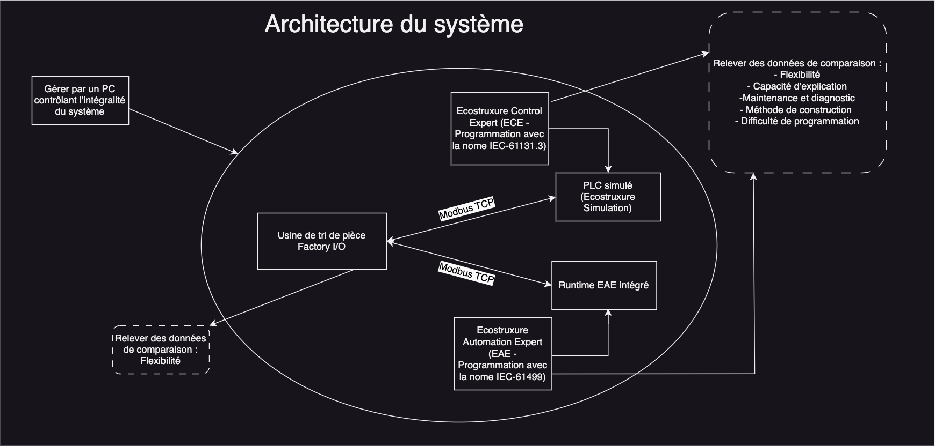

Une différence notable existe dans la configuration Modbus : en IEC 61131-3, Factory I/O agit en client et l'automate en serveur, tandis qu'en IEC 61499, les rôles sont inversés en raison des contraintes du SoftDpac.

Traduction GRAFCET

Le GRAFCET G7 constitue le modèle de référence commun aux deux implémentations. La traduction diffère selon la norme :
Concept GRAFCET | Équivalent IEC 61131-3 | Équivalent IEC 61499
Étape | Étape SFC | État dans le diagramme ECC
Transition | Transition SFC | Événement + Condition
Action | Action associée (N, P, D...) | Algorithme dans l'état
Sous-GRAFCET parallèle | Divergence/Convergence ET | Function Block séparé (EQUIP_Sorter)
Synchronisation | Liaison SFC | Connexions événementielles (BLOCK/UNBLOCK)

Pour la norme IEC 61131-3 nous utiliserons ce grafcet pour programmer l’usine de tri.
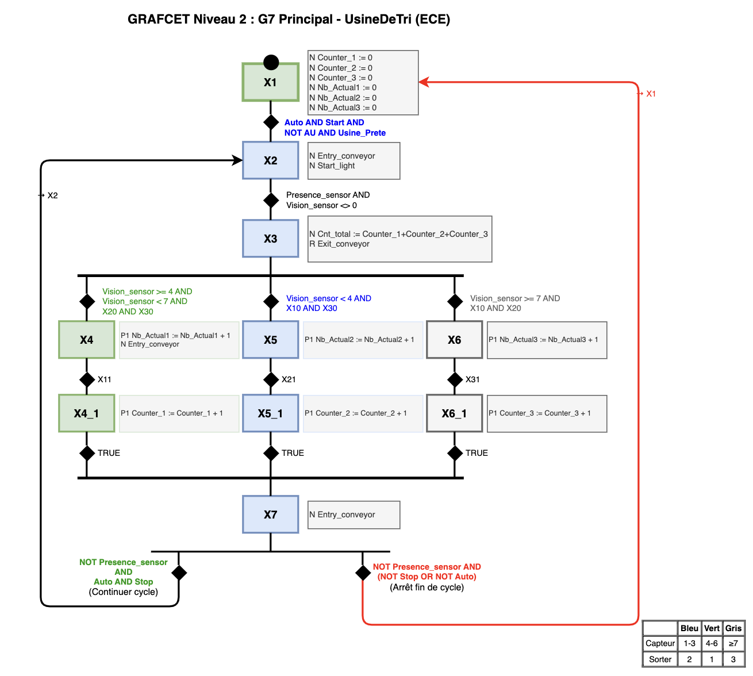
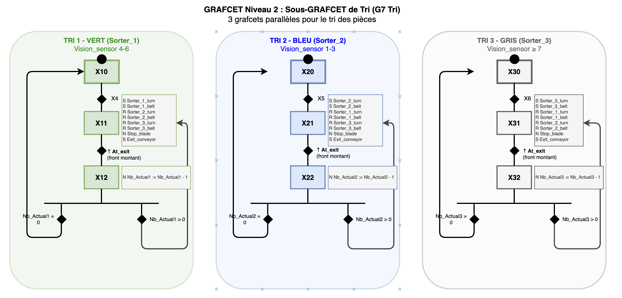

Tandis que pour la norme IEC 61499 nous avons utilisé le grafcet ci-dessus pour réaliser un schéma qui nous permettra de nous aider à programmer sous EAE.
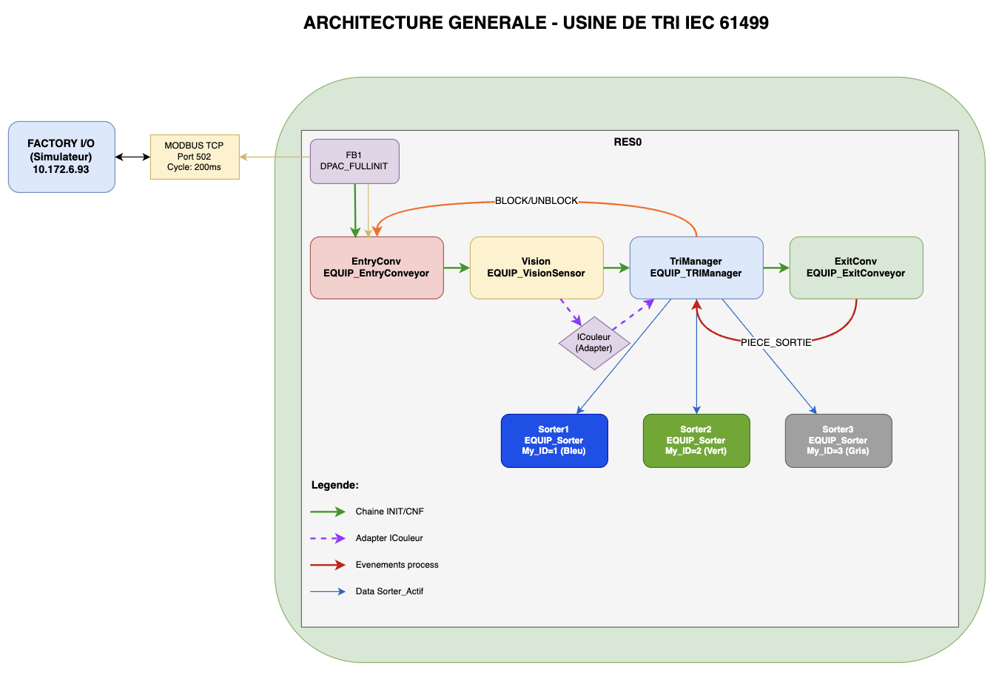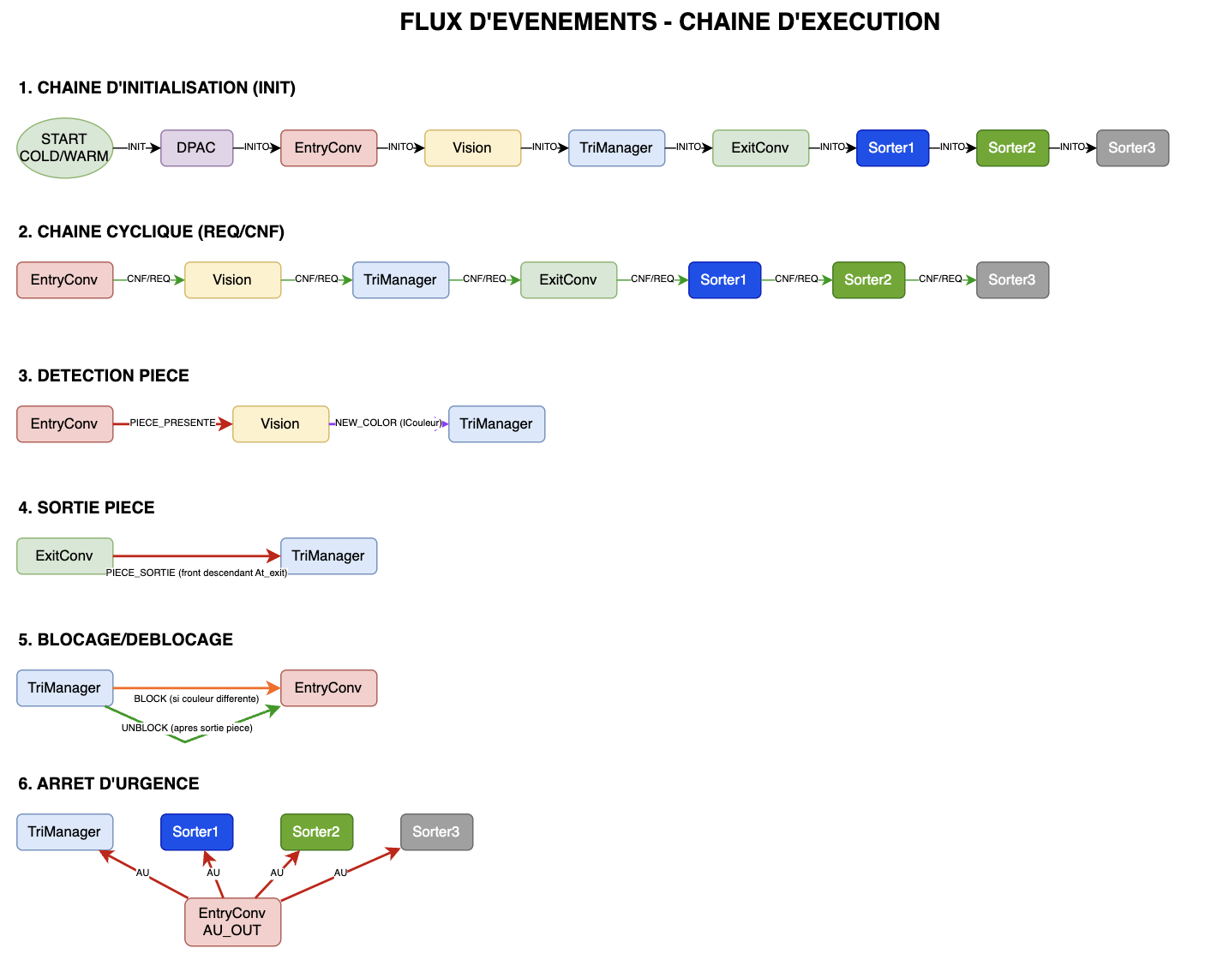

Résultats comparatifs

Synthèse de la comparaison

La comparaison a été réalisée selon les cinq critères définis dans les spécifications. Le tableau suivant présente les scores obtenus sur une échelle de 1 à 25 points par critère :
Critère | IEC 61131-3 (ECE) | IEC 61499 (EAE) | Avantage | Score 61131 | Score 61499 | Commentaire
1. Difficulté de programmation | SFC natif, documentation abondante, prise en main rapide | Courbe d'apprentissage importante, peu de doc, mais logique événementielle pertinente | 61131 | 20 | 13 | Condition ET difficile en événementiel (défaut pièces bleues)
2. Méthode de construction | Transposition GRAFCET→SFC directe et naturelle | Approche différente mais méthodologie établie (décomposition modulaire) | 61131 | 20 | 14 | Le SFC est littéralement un GRAFCET exécutable
3. Maintenance et diagnostic | Outils matures, messages clairs, 30 ans d'expérience | Diagnostic explicite et guidé, traçabilité événements native | 61131 | 19 | 18 | Quasi-égalité, EAE progresse
4. Capacité d'explication | SFC graphique très clair, facile à enseigner (GRAFCET connu) | Architecture hiérarchique claire, interfaces auto-documentées, plus abstrait | 61131 | 17 | 18 | 61131 plus accessible, 61499 mieux structuré
5. Flexibilité | Modifications dispersées, réutilisabilité limitée | Très fléxible  Équipements réutilisables, duplication logique usine simple | 61499 | 10 | 20 | POINT FORT MAJEUR de 61499 : modularité et réutilisabilité
SCORE TOTAL |  |  |  | 86 | 83

Analyse détaillée par critère
Critère 1 : Difficulté de programmation
L'IEC 61131-3 présente un avantage significatif (+7 points) grâce au SFC natif qui permet une transposition directe du GRAFCET, une documentation abondante et une prise en main rapide. L'IEC 61499 souffre d'une courbe d'apprentissage importante et d'un manque de documentation, bien que la logique événementielle devienne pertinente une fois maîtrisée.
Point critique identifié : La gestion des conditions ET est complexe en IEC 61499. Dans le cas des pièces bleues consécutives, une simple condition ET en IEC 61131-3 nécessite une logique événementielle élaborée en IEC 61499, ce qui constitue une difficulté majeure pour les développeurs habitués au GRAFCET.

Critère 2 : Méthode de construction
La transposition GRAFCET vers SFC est directe et naturelle en IEC 61131-3, où chaque étape GRAFCET correspond à une étape SFC. En IEC 61499, la traduction nécessite une réflexion sur la modularisation et la décomposition en blocs fonctionnels, ce qui ajoute une étape de conception.

Critère 3 : Maintenance et diagnostic
Les deux normes offrent des capacités de diagnostic comparables. L'IEC 61131-3 bénéficie de 30 ans de maturité et d'outils de debug éprouvés. L'IEC 61499 offre une traçabilité native des événements qui facilite la compréhension des séquences passées.

Critère 4 : Capacité d’explication
L'IEC 61499 présente un léger avantage grâce à son architecture hiérarchique naturelle (System→Device→Resource→Application) et ses interfaces auto-documentées. Cependant, l'IEC 61131-3 reste plus facile à enseigner car basé sur le GRAFCET universellement enseigné.

Critère 5 : Flexibilité
C'est le critère où l'IEC 61499 excelle (+10 points). La notion d'équipements réutilisables est remarquable : pour ajouter un 4ème type de pièce, il suffit de dupliquer l'EQUIP_Sorter avec un nouvel ID. Les composites sont portables entre projets et contrôleurs. Cette modularité constitue l'argument majeur en faveur de l'IEC 61499 pour les projets à long terme nécessitant évolutivité et réutilisabilité.

Bilan financier

Budget prévisionnel

Le budget initial du projet a été établi dans la Fiche d'Ouverture de Projet (FOP) selon la structure suivante :
Poste | Détail | Montant (€)
Prestations intellectuelles | Chef de projet - 120h x 68€/h | 8 160 €
Formations | Formation EAE + IEC61499 | 2 480 €
Licences logicielles | EAE + ECE + Factory IO | 2 000 €
Plateforme informatique | 7% du budget | 571 €
Analyse des risques | 10% provision | 816 €
Total budget interne |  | 13 211 €
Marge prévisionnelle |  | 816 €
Prix de vente |  | 14 027 €

Bilan des charges réalisées

Le suivi mensuel des charges montre une maîtrise globale du budget avec un écart de charge final de +3 heures par rapport au prévisionnel (123h réalisées vs 120h prévues), ce qui représente un dépassement de seulement 2,5% et donc une bonne performance de pilotage. Le coût réel final s'élève à 8 364 € pour 123 heures travaillées, soit un taux d'avancement de 100% et un projet livré dans les temps.

Prise de recul sur le projet

Points positifs

- Découverte approfondie de la norme IEC 61499 : Ce projet a permis d'acquérir une expertise réelle sur une technologie d'avenir peu documentée. La création d'un document méthodologique constitue une contribution pédagogique significative.
- Maîtrise de deux environnements professionnels : L'utilisation d'EcoStruxure Control Expert et Automation Expert représente une compétence valorisable dans le monde industriel Schneider Electric.
- Méthodologie de comparaison structurée : Les critères de comparaison définis et le tableau d'évaluation produit peuvent être réutilisés pour d'autres projets de benchmark technologique.
- Gestion de projet rigoureuse : Le suivi SPER, l'analyse des risques et le respect du planning démontrent des compétences en management de projet technique.

Points critiques et difficultés rencontrées

- Manque de documentation IEC 61499 : Le principal obstacle a été le manque cruel de ressources pédagogiques sur EAE et la norme IEC 61499. Beaucoup de temps a été perdu en tâtonnements et recherches, sans trouver d'exemples concrets ou de tutoriels adaptés à notre cas d'usage.

- Refonte complète de l'approche de programmation : Au début du développement EAE, j'ai adopté une approche trop proche de la logique séquentielle IEC 61131-3, sans exploiter la vision orientée objet que requiert la norme IEC 61499. Grâce aux conseils de Stéphane LECASSE (Université de Reims), qui m'a guidé sur la bonne orientation à donner à ma conception et m'a partagé des astuces de programmation spécifiques à EAE, j'ai dû recommencer entièrement le développement. Cette reprise m'a permis de comprendre et d'exploiter correctement la modularité et la réutilisabilité des blocs fonctionnels, qui constituent la vraie force de l'IEC 61499. Ce recommencement explique en grande partie le dépassement de +21 heures sur la tâche de programmation EAE (34h réalisées vs 13h prévues).
- Complexité de la logique événementielle : La traduction des conditions combinatoires (ET logique) en événements reste un défi majeur. Le cas des pièces bleues consécutives n'a pas pu être résolu de manière satisfaisante : lorsque deux pièces bleues arrivent à la suite, le système se bloque et nécessite une intervention manuelle (forçage du signal FD - Front Descendant) pour relancer le processus de tri.

- Programme partiellement fonctionnel : Face aux contraintes de temps, j'ai dû arrêter le développement avant d'atteindre un fonctionnement complet. Le programme EAE actuel est partiellement fonctionnel : il gère correctement le tri des pièces vertes et grises, mais présente toujours le bug sur les pièces bleues consécutives qui bloque le système.

- Configuration Modbus différenciée : L'inversion des rôles client/serveur entre les deux environnements a nécessité une adaptation non triviale de la scène Factory I/O, avec deux configurations Modbus distinctes à maintenir.

- Temps de développement EAE : Au final, le développement sous EAE a pris près de trois fois plus de temps que sous ECE (34h vs 7h), en raison de la courbe d'apprentissage, de la refonte de l'approche et des difficultés techniques non résolues.

Impact environnemental

Impact direct du projet

- Consommation électrique : Le développement sur un seul PC de travail limite l'empreinte carbone. L'utilisation de la simulation évite la consommation d'une installation physique.
- Pas de matériel dédié : Aucun automate physique n'a été utilisé, les simulations logicielles (EcoStruxure Simulation, Runtime EAE) remplaçant le matériel.
- Communication à distance : Les réunions en visioconférence (Teams) ont limité les déplacements entre Tours et Reims.

Perspectives pour l’industrie

L'adoption de la norme IEC 61499 pourrait avoir des impacts environnementaux positifs à l'échelle industrielle :
- Réutilisabilité des composants : La modularité permet de réutiliser les blocs fonctionnels entre projets, réduisant l'effort de développement et la consommation de ressources.
- Distribution de l'intelligence : L'approche distribuée permet d'optimiser les ressources en n'activant que les contrôleurs nécessaires.
- Interopérabilité : Le standard ouvert Universal Automation réduit le lock-in constructeur et prolonge la durée de vie des installations.

Conclusion
Ce projet a permis de réaliser une comparaison objective et documentée entre les normes IEC 61131-3 et IEC 61499 sur un cas concret d'automatisation. Les résultats montrent que l'IEC 61131-3 conserve un avantage global (86 vs 83 points) grâce à sa maturité, sa documentation abondante et la transposition naturelle du GRAFCET vers le SFC. Cependant, l'IEC 61499 se distingue nettement sur la flexibilité et la réutilisabilité (20 vs 10 points), confirmant son potentiel pour les projets nécessitant modularité et évolutivité.
La contribution majeure de ce PRI est la documentation méthodologique produite, qui pourra servir de base pédagogique pour les futurs étudiants de Polytech Tours et de l'Université de Reims souhaitant aborder l'IEC 61499.

Travaux restants à réaliser :
Tâche | Priorité | Description
Résoudre le bug des pièces bleues | Haute | Corriger la gestion des événements pour les pièces bleues consécutives sans intervention manuelle (FD)
Finaliser le programme EAE | Haute | Atteindre un fonctionnement 100% automatique équivalent au programme ECE
Documenter les solutions | Moyenne | Compléter le guide méthodologique avec les solutions aux problèmes rencontrés
Tests de robustesse | Basse | Valider le comportement sur des scénarios de stress (flux continu de pièces, arrêts d'urgence répétés)

Le choix entre IEC 61131-3 et IEC 61499 dépend donc du contexte projet : pour des applications simples avec des équipes formées au GRAFCET, l'IEC 61131-3 reste optimal. Pour des projets complexes nécessitant distribution, réutilisabilité et portabilité, l'IEC 61499 offre des avantages significatifs malgré sa courbe d'apprentissage plus exigeante — à condition d'accepter un investissement initial plus important en formation et en temps de développement.

Références documentaires

Documentaire internes du projet

- FOP_PRI_PROJET_IEC61499_V2_0.pdf - Fiche d'Ouverture de Projet
- SPÉCIFICATIONS_PRI_PROJET_IEC61499_V0_2.pdf - Cahier des spécifications
- PLAN_DE_DEVELOPPEMENT_PRI_PROJET_IEC61499_V0_2.pdf - Plan de développement
- DOSSIER_DE_CONCEPTION_GÉNÉRAL_PRI_PROJET_IEC61499_V2.pdf - DCG
- DOSSIER_DE_CONCEPTION_DETAILLE_PRI_PROJET_IEC61499_V2.pdf - DCD
- METHODOLOGIE_PROGRAMMATION_EAE_IEC61499_PROJET_IEC61499_V1.pdf
- COMPARATIF_IEC61131_VS_IEC61499_PROJET_IEC61499_V1.xlsx
- SPER_PRI_PROJET_IEC61499_V1_1.xlsx - Suivi des charges
- INDICATEURS_RISQUES_PRI_PROJET_IEC61499_V1_1.xlsx - Analyse des risques
- G7_NIVEAU2_PRI_PROJET-IEC61499_V0_2.drawio – Grafcet général et grafcet de tri
- SCHEMAS_IEC61499_PRI_PROJET-IEC61499_V0_1.drawio – Schéma relatif à la programmation IEC61499

